Awarddossier Best Local Economic Development Program:

Lokale Afdeling: JCI Waregem
Naam van de voorzitter: Frederik Vandenheede
Naam van het project of de activiteit: Ondernemen 2020

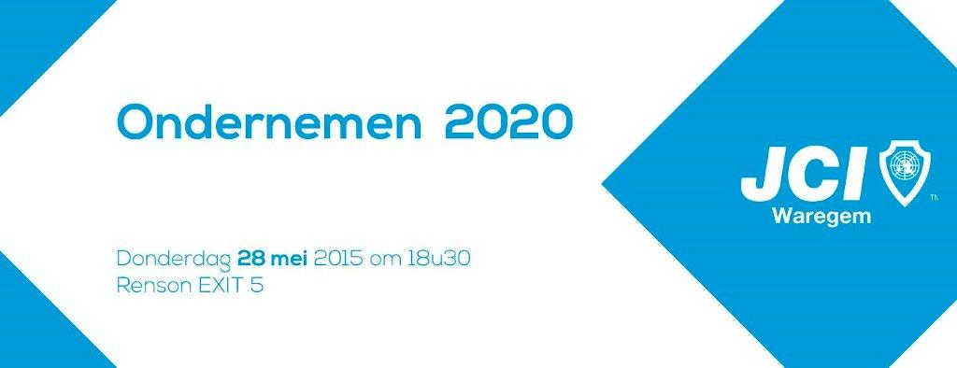

- Objectieven van het project:

Het objectief van Ondernemen 2020 was gebaseerd op 2 grote pijlers. Enerzijds het organiseren van een interactieve netwerkavond voor ondernemende mensen met concrete input. Anderzijds deze groep ook laten nadenken over hun eigen organisatie en persoon in functie van de nabije toekomst.

- Genomen acties:

Iedereen krijgt dagelijks verschillende uitnodigingen om naar lezingen, trainingen, … te gaan. JCI Waregem wilde hierin een andere weg slaan. Vanuit een informatievraag rond business binnen de eigen afdeling werd er gekeken naar wat we zelf deden om klaar te zijn voor de toekomst op middellange termijn. Opvallend hierin was een rode draad van personen boordevol goede wil met een duidelijke visie naar hun eigen product maar zonder de tijd om over de muur te gaan kijken naar algemene markttendensen in marketing, HR, …

- Behaalde resultaten:

Een interactief avondvullend programma voor meer dan 100 ondernemende personen op 28 mei 2015.
Het programma:

18u30: ontvangst van de inschreven personen
19u00 – 20u30: Interactief forum
20u30 – 22u00: Netwerkreceptie

Na afloop van het event werd aan de hand van een korte mail gepolst bij de aanwezigen over wat ze van het event vonden alsook of ze opnieuw naar een business event van JCI Waregem zouden komen. De reacties waren een combinatie van positieve elementen en raad voor een volgende editie:

Peter Van Oevelen (spreker):

Dag Anton, Frederik

Ik wil jullie nog feliciteren met het mooie event dat jullie op poten gezet hebben – het was mij een genoegen op deze eerste sessie te mogen spreken.

Indien ik een puntje zou willen meegeven voor volgende sessies: het enige wat ik gisteren wat gemist heb was een kort contact met de sprekers van de andere topics. Tijdens de receptie is het soms moeilijk zoeken om met de anderen in contact te komen.

We blijven in contact en veel succes verder met JCI en in jullie (nieuwe) jobs!

Groeten
Peter

Pieter Lecluyse (Exhibition Manager, Renson Ventilation & Sunprotection)

Dag Frederik, Anton,

Bedankt voor de mooie organisatie van jullie event in Exit 5!
Altijd welkom bij Renson!

Groeten,
Pieter

- Duur van het project:

Het project werd boven de doopfond gehouden in oktober 2014. Vanuit een snel gevormde commissie met een mix van ervaren JCI’ers en prille kandidaat-leden kwam het concept “Ondernemen 2020” snel tot leven. Als snel werden de eerste contacten gelegd met de bedrijfswereld en kwamen al snel enkele structurele sponsors/partners tot stand:

- Jobat (communicatie online & offline)
- Renson Ventilation (locatie)
- Foodies (catering)
- Advocatenkantoor Bright (sponsoring, communicatie)
- ….

Deze stevige partnerships sterkten ons in het idee dat de interesse in ons concept bestond. Het concept diende natuurlijk onderbouwd te worden met stevige sprekers binnen een interactief kader. Hierdoor kwam het idee om vanuit 3 corners te werken met telkens 2 sprekers die elkaar konden uitdagen over hun topic:

- Marketing
  - Stef Verbeeck (Verbeeck + Ujvari)
  - Albert De Brabandere (Bestuurder Brouwerij De Brabandere)
- Human Resource
  - Daniel Stepman (HRcheckup)
  - Peter Van Oevelen (Managing Director TriFinance Belgium)
- Innovatie
  - Byron Soulopolous (President Tesla Club Belgium)
  - Geert Houben (Founder & CEO Cubigo)

Op donderdag 28 mei 2015 organiseerde JCI Waregem een business event met als thema 'Ondernemen 2020' in de gebouwen van Renson Ventilation te Waregem.

- Foto van het project:

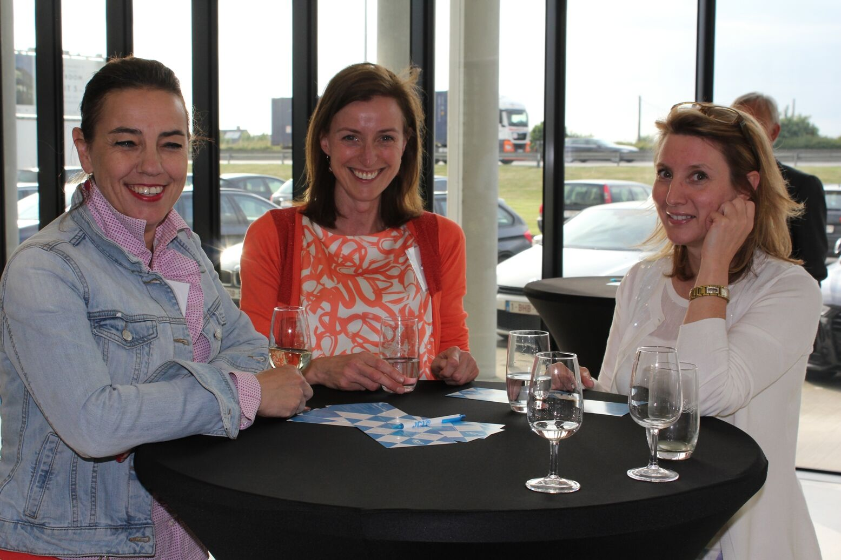
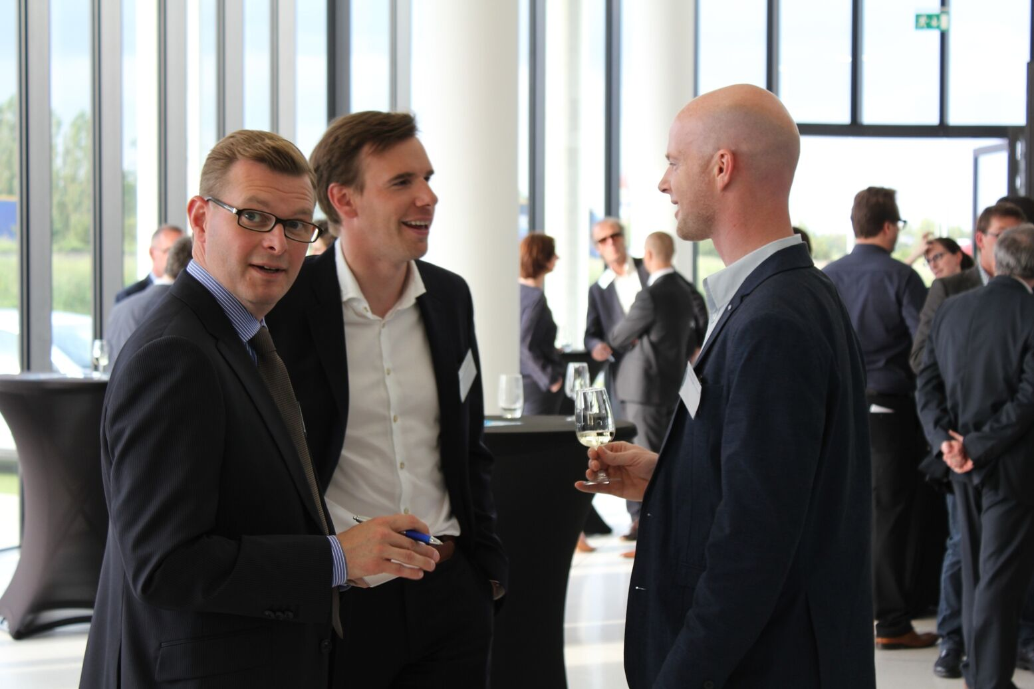
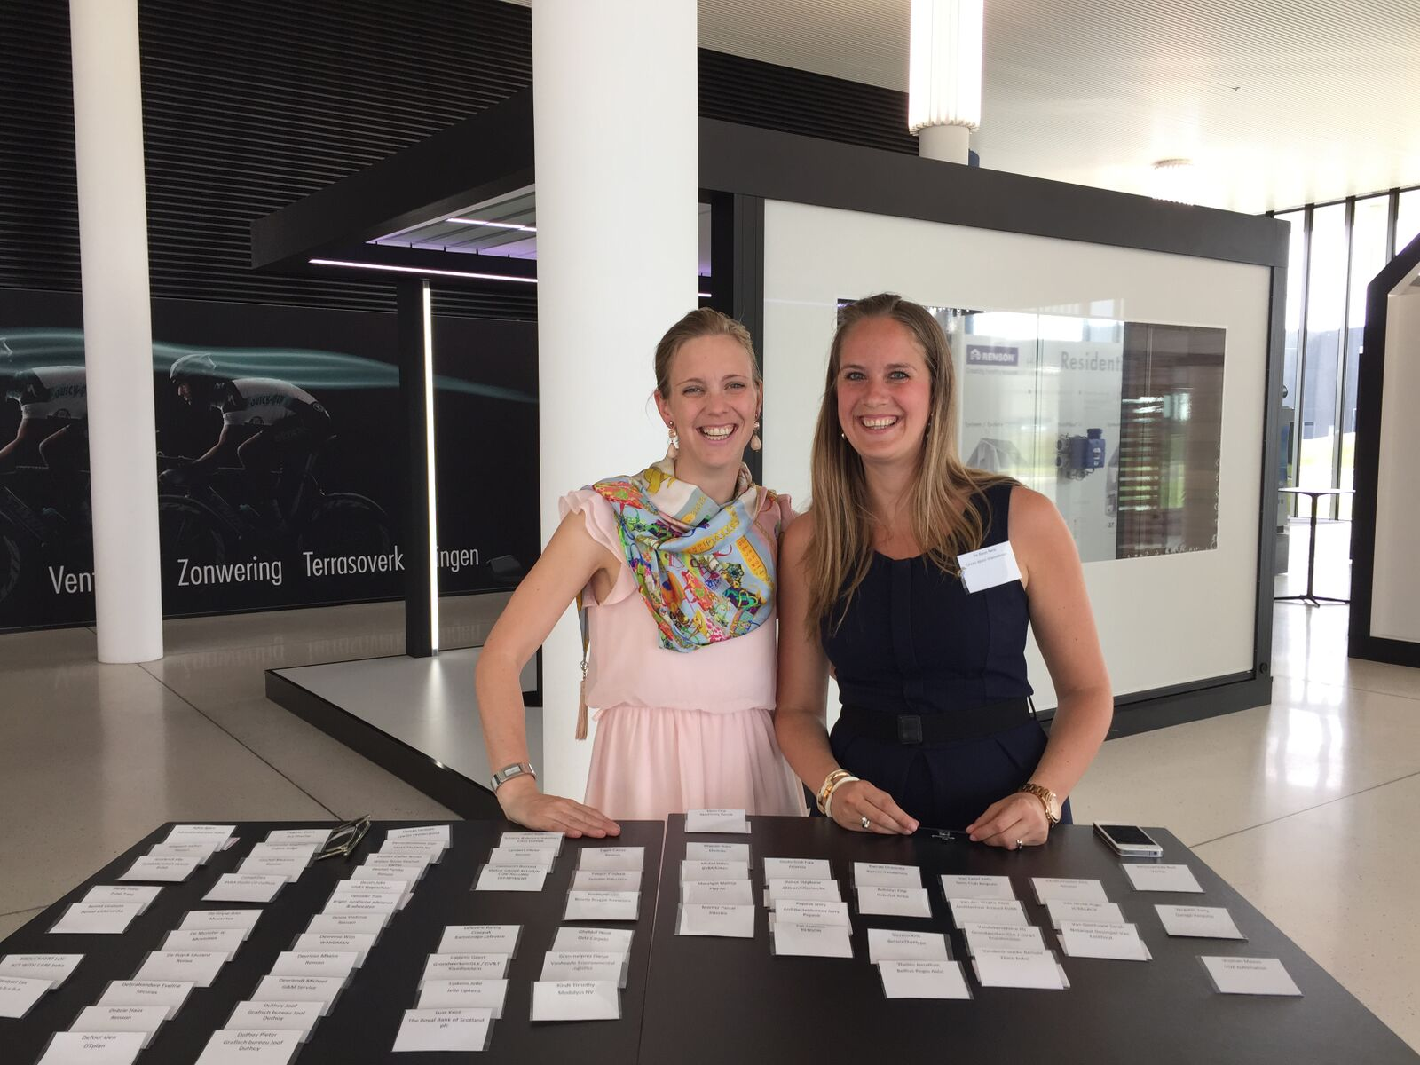
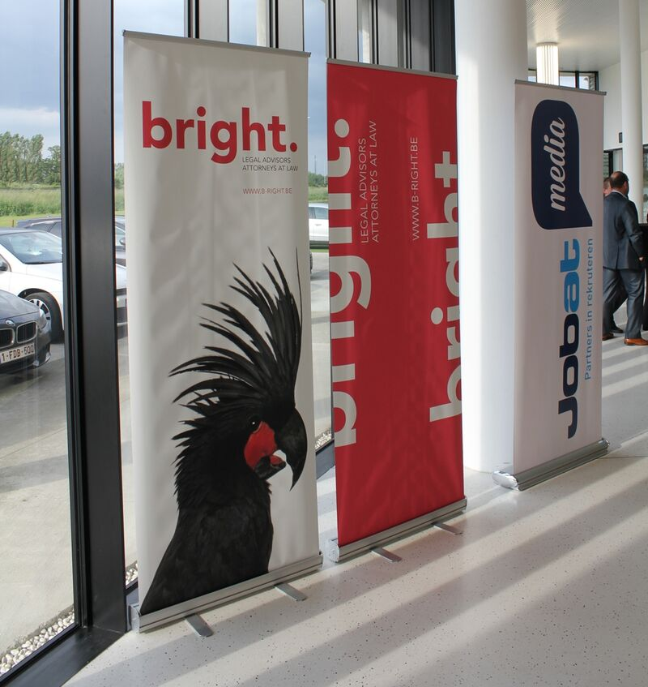
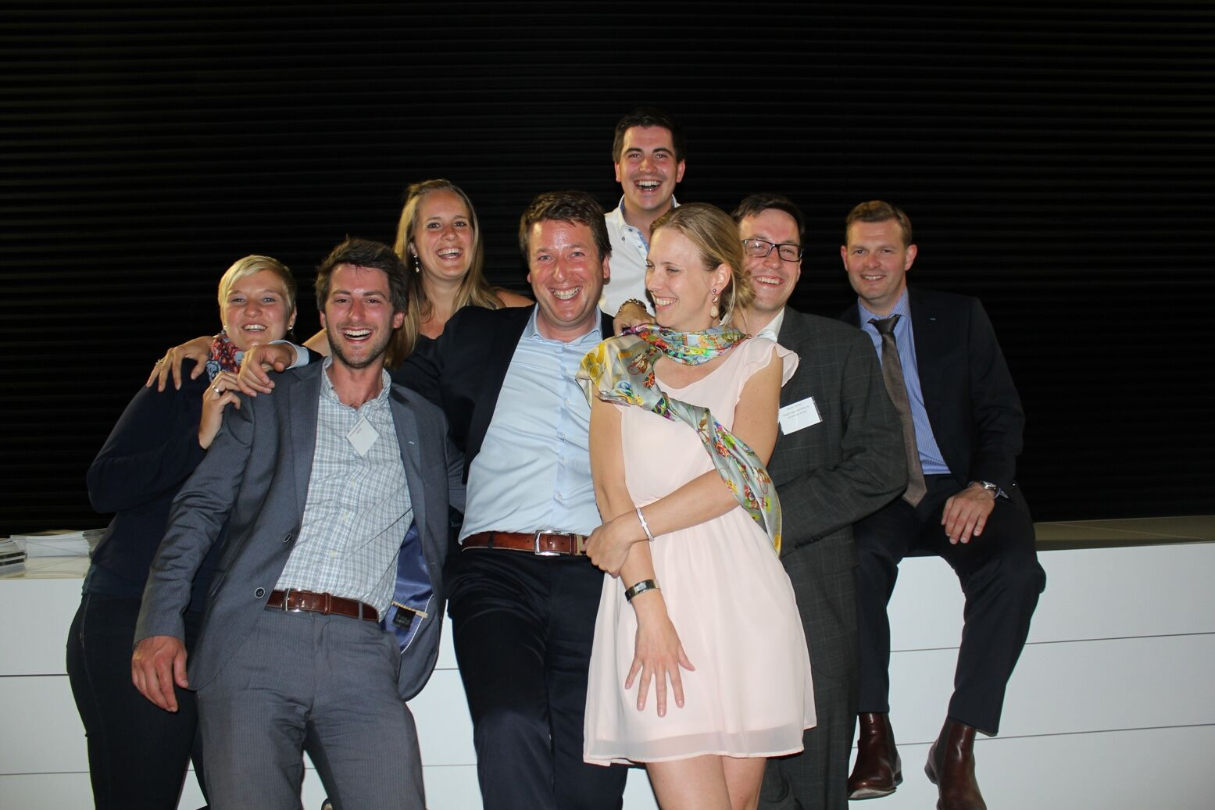
Datum : 31-08-2015

